*Додаток 1 Форма технічної пропозиції до Запрошення Громадської організації «ДЕСЯТЕ КВІТНЯ» до участі у тендері RFQ 07-2025 на укладання разового договору на облаштування альтанки за адресою: вулиця Ковальська, будинок 83, м.Миколаїв, Миколаївська область.*

**Додаток 1 Форма технічної пропозиції**

|  |  |  |
| --- | --- | --- |
| **Повна назва Постачальника** |  | |
| **Досвід роботи в будівельній сфері (роки)** |  | |
| **Список і контакти 3-х організацій, яким було надано послуги протягом останніх 2-х років** |  | |
| **Підтверджений досвід успішного надання подібних послуг з ремонту/будівництва: копії договорів на виконання аналогічних робіт або рекомендаційні листи від клієнтів. Кількість та опис аналогічних будівельних проектів, які були успішно завершені протягом останніх 2 років. Під "аналогічними" маються на увазі будь-які ремонтні або будівельні роботи, включаючи, але не обмежуючись, будинками, громадськими будівлями, лікарнями, школами, гуртожитками. Будь ласка, включіть до 3 проектів** |  | |
| **Посилання на фотопортфоліо робіт підтвердженого досвіду (попередній пункт)** |  | |
| **Кількість та кваліфікація персоналу, який буде залучено до виконання робіт** |  | |
| **Можливість виконання робіт у визначений часовий термін, графік проведення робіт** |  | |
| **Наявність необхідних технічних можливостей, обладнання, можливість залучення необхідної техніки, інструментів та ін.** |  | |
| **Дата подання пропозиції** |  | |
| **Строк дії пропозиції** |  | |
| П.І.Б. ФОП/уповноваженої особи:________________ ________________ | |
| Підпис: ________________ | |
| Дата: ________________ | |
| Печатка (за наявності): ________________ | |

**План приміщення, що підлягає облаштуванню**

**знаходиться за адресою:** вулиця Ковальська, будинок 83, м.Миколаїв, Миколаївська область:

**Загальна площа** 44,2 м2.

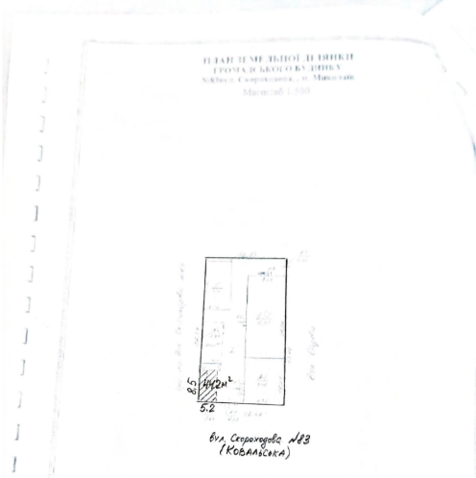

**РОБОЧИЙ ПЛАН-ГРАФІК ПРОВЕДЕННЯ БУДІВЕЛЬНИХ РОБІТ**

Є складовою частиною технічної пропозиції*

**Виконання комплексу робіт з облаштування альтанки (будівельно-оздоблювальні та електромонтажні роботи) за адресою: вулиця Ковальська, будинок 83, м.Миколаїв, Миколаївська область (власник – міський територіальний центр соціального обслуговування).**

**Загальна площа** 44,2 м2.

|  |  |  |  |  |  |  |
| --- | --- | --- | --- | --- | --- | --- |
| **№ п/п** | **Найменування робіт і витрат** | **Одиниця виміру** | **Кількість** | **Вересень 2025** | **Жовтень 2025** | |
| **29.09-30.09** | **01.10-03.10** | **06.10-12.10** |
| 1 | Монтаж дерев'яних стовпів | шт | 8 |  |  |  |
| 2 | Брус 100х100х3000 мм сосна оброблена | шт | 8 |  |  |  |
| 3 | Фарбування дерев'яних стовпів у 2 шари | м.п. | 24 |  |  |  |
| 4 | Лакобейц для дерева Altax Lakierobejca Ultimate Zywiczna 2,5 л | шт | 0,5 |  |  |  |
| 5 | Монтаж дерев'яної вагонки на стіни з влаштуванням каркасу | м² | 38 |  |  |  |
| 6 | Вагонка дерев'яна, сосна | м² | 42 |  |  |  |
| 7 | Профіль UD 27 0,6мм | м.п. | 54 |  |  |  |
| 8 | Кріплення | шт | 1 |  |  |  |
| 9 | Монтаж дерев'яної вагонки на стелю з влаштуванням каркасу | м² | 44,2 |  |  |  |
| 10 | Вагонка дерев'яна, сосна | м² | 50 |  |  |  |
| 11 | Профіль UD 27 0,6мм | м.п. | 104 |  |  |  |
| 12 | Кріплення | шт | 1 |  |  |  |
| 13 | Фарбування вагонки у 2 шари | м² | 82,2 |  |  |  |
| 14 | Лакобейц для дерева Altax Lakierobejca Ultimate Zywiczna 2,5 л | шт | 4 |  |  |  |
| 15 | Встановлення автоматичних вимикачів 1ф | шт | 1 |  |  |  |
| 16 | Автоматичний вимикач 1P 16A | шт | 1 |  |  |  |
| 17 | Встановлення диференціального реле | шт | 1 |  |  |  |
| 18 | Диференціальне реле ПЗВ 2P 25A 30 mA | шт | 1 |  |  |  |
| 19 | Прокладання кабеля | м.п. | 45 |  |  |  |
| 20 | Кабель мідний ВВГнг-LS 3х2,5 кв. мм | м.п. | 10 |  |  |  |
| 21 | Кабель СІП-4 4х16 | м.п. | 35 |  |  |  |
| 22 | Гофра | м.п. | 45 |  |  |  |
| 23 | Встановлення та підключення розеток та вимикачів | шт | 2 |  |  |  |
| 24 | Розетка із заземленням 16 А 250 В IP44 | шт | 1 |  |  |  |
| 25 | Вимикач одноклавішний без підсвітки білий | шт | 1 |  |  |  |
| 26 | Встановлення світильників | шт | 2 |  |  |  |
| 27 | Світильник підвісний (для тераси) | шт | 2 |  |  |  |
| 28 | Кріплення для світильників | шт | 2 |  |  |  |

* Роботи розпочинаються після отримання виконавцем коштів на рахунок.

|  |
| --- |
| П.І.Б. ФОП/уповноваженої особи:: ________________ |
| Підпис: ________________ |
| Дата: ________________ |
| Печатка (за наявності): ________________ |